
Devoir SURVEILLÉ 3ème - N°12
Exercice 1 - 4 points
Écris chaque fraction comme la somme d'un entier et d'une fraction inférieure à 1. Déduis-en un encadrement par deux entiers consécutifs :

Exercice 2 – 4 points

1. Écris sous la forme d'une puissance de 10 : E= 10 000 000 ; F =0,001

2. Écris en notation scientifique les nombres suivants : G = - 0,096 ; H= 88832,3
Exercice 3 – 3 points
1. Développe : I = 3 (7c – 1) ; J = ( 2 + 7a )( 6c – 1) ; K = (4b - 5)(4b + 5)
2. Factorise : L = 10ac + 14b2c ; M = 14b2 - 6b N = c² - 25
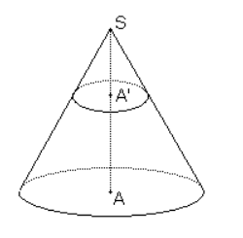
Exercice 4 - 5 points
Sur la figure ci-contre on a un cône de révolution tel que SA = 12 cm. Un plan parallèle à la base coupe ce cône tel que SA' = 3 cm (la figure ci-contre n'est pas à l'échelle).
1) Le rayon du disque de base du grand cône est de 7 cm. Calculer la valeur exacte du volume du grand cône.
2) Quel est le coefficient de réduction qui permet de passer du grand cône au petit cône ?
3) Calculer la valeur exacte du volume de ce petit cône, puis en donner la valeur arrondie au cm3 .
Exercice 5- 4 points Les continents occupent 5/17 de la superficie totale de la Terre.
1. L’océan Pacifique recouvre la moitié de la superficie restante. Quelle fraction de la superficie totale de la Terre occupe-t-il ?
2. Sachant que la superficie de l’océan Pacifique est de 180 000 000 km2 , déterminer la superficie de la Terre

